科室质量控制数据报表
产科（2026年7月）
说明：评级按全院核心临床科室排名分四档，A（前25%，绿）、B（25%-50%，蓝）、C（50%-75%，橙）、D（后25%，红）；DDDs、医疗不良事件上报数为达标/不达标。
指标名称 | 数值 | 评级
出院人次 | 530 | A
门（急）诊人次 | 3567 | B
医疗服务收入占比 | 33.25% | B
门诊次均费用 | 411.11 | C
门诊次均药品费用 | 73.73 | B
住院次均费用 | 7544.49 | A
住院患者均次药品费用 | 1142.21 | A
CMI值 | 0.54 | D
平均住院日 | 3.41 | A
床位使用率 | 100.98% | C
出院患者手术占比 | 63.39% | B
出院患者四级手术占比 | 0.47% | C
出院患者微创手术占比 | 0.00% | D
疑难病例讨论数 | 1 | D
死亡例数（住院） | 0
(48小时)再入院例数 | 1 | C
再次手术例数 | 0 | A
住院超30天病例数 | 1 | B
非医嘱离院例数（住院） | 0 | A
医疗不良事件上报数 | 4 | 不达标
检验危急值处理率 | 100.00% | A
临床路径入径率 | 8.87% | D
出院病历3个工作日归档率 | 45.66% | D
普通会诊未及时完成数 | 2 | A
督查扣分 | 0 | A
DDDs | 71.91 | 不达标

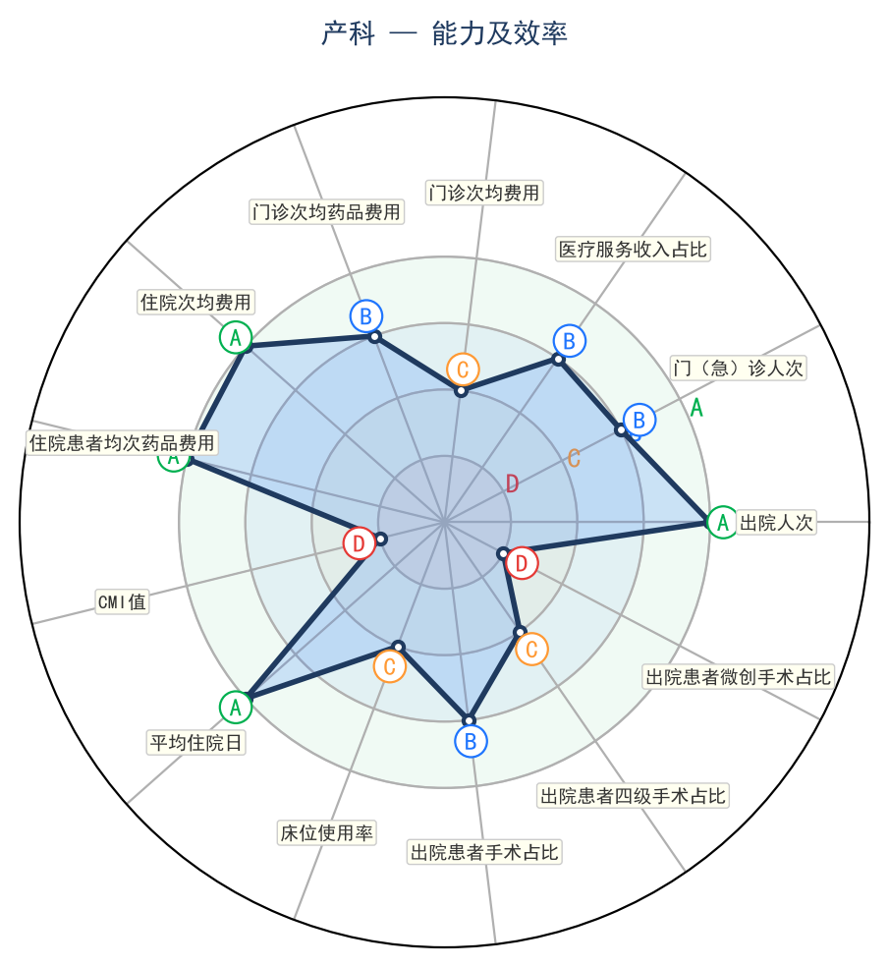 | 